
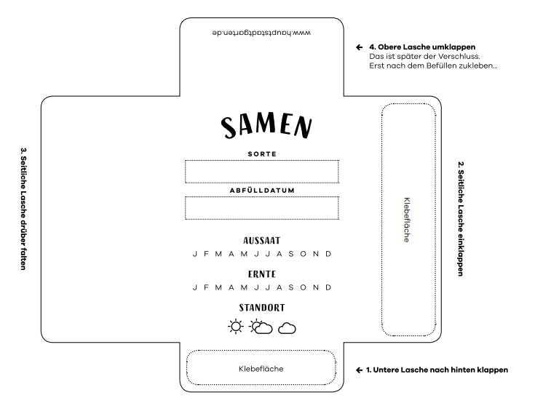
WEITERE INFORMATIONEN:

FARBEN

WUCHSHÖHE
ABFÜLLUNG

STANDORT
STANDORT
BLÜTEZEIT / ERNTE
AUSSAATZEITRAUM

SORTE
SAMEN
WEITERE INFORMATIONEN:

FARBEN

WUCHSHÖHE
BLÜTEZEIT / ERNTE
AUSSAATZEITRAUM
SORTE

ABFÜLLUNG
SAMEN

